Pöckl Rêve de Jeunesse
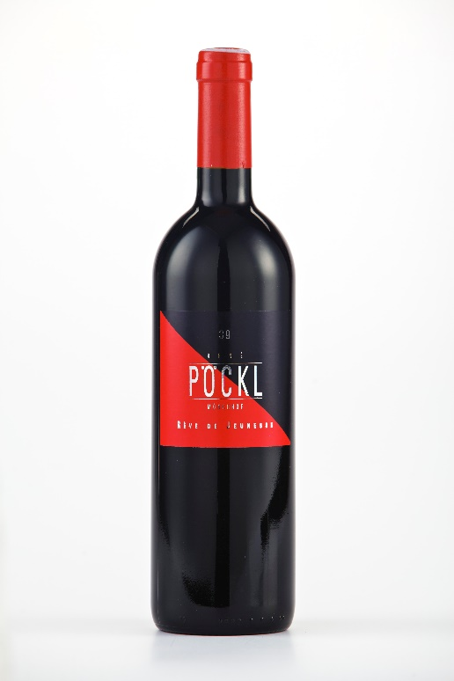
Burgenland (Neusiedlersee), Oostenrijk
KLIMAAT & TERROIR: Hete, droge zomers en koude winters. Matige regenval. Bovendien is er de regulerende invloed van de Neusiedlesee, een groot meer, dat zorgt voor een microklimaat. We vinden er vooral zanderige leembodems met gravel en klei terug.
DRUIVEN: Cabernet Sauvignon, Merlot, Zweigelt, Syrah
VINIFICATIE: Opvoeding op nieuwe Barriques gedurende 20 maanden.
ALCOHOL PERCENTAGE: 14,00%
GEUR & SMAAK: Expressieve neus met geconfijte bosbessen, fijne drop, florale kruidigheid, fijne nougat en subtiel edelhout.
Krachtige, complexe en ellenlange afdronk met zwarte bosbessen, donkere kers, nougat, chocolade en tabak. Dit alles gesteund door een perfect geïntegreerde tanninstructuur. Topwijn die nog lang kan ouderen.
SERVEERSUGGESTIE: (Gerijpt) Rundsvlees, wild, lam, stoofvlees, varkenswangen, maar ook bij sterke kazen.
WEETJE: Deze wijn is er gekomen door ‘buiten de lijntjes te kleuren’: in de eerste jaren was Syrah nog niet erkend als variëteit in de regio en werd deze topper geklasseerd als landwijn.

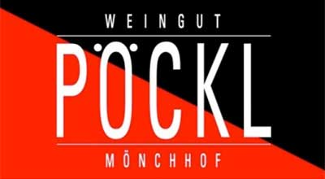
Twee citaten van Josef en René Pöckl vatten de filosofie van het wijnhuis samen: “Een wijnmaker die zijn bodem, zijn wijnstokken en zijn klimaatomstandigheden niet goed kent, kan nooit een goede wijn maken.” En: “Wat je in de wijngaard niet kunt uitwerken, kun je in de kelder niet goedmaken.” De consument proeft dat ook, want de wijnen van Pöckl laten de regionale eigenheid, het klimaat, de ligging en de zorg voor de wijngaard en de vinificatie prachtig zien.
René Pöckl vindt het belangrijk zijn wijngaarden zeer goed te kennen, zodat hij dicht bij de natuur kan werken, met zo weinig mogelijk ingrepen. De druiven worden op traditionele en voorzichtige wijze verwerkt. Zonder gisten of enzymen, zo ongerept mogelijk. De wijnen zijn vlezig, krachtig, tanninerijk en hebben zonder uitzondering een lange, complexe afdronk..

www.wineatheart.be I wineatheart@telenet.be I Tel: 0475 38 06 07

